Les scientifiques radioactifs | Chap 10
Présentation et règles du jeu | 2nde
Nous sommes en 1940, l’étude de la radioactivité bat son plein. En tant que scientifique, vous voulez, vous aussi, apporter votre pierre à l’édifice, faire avancer cette belle découverte française et par la même occasion entrer à l’académie des sciences.
Pour réussir ce projet, il va vous falloir travailler en équipe et gagner le plus de points Expériences possible tout en étant le moins exposé à la radioactivité. N’oubliez pas que trop d’exposition à la radioactivité est très mauvais pour la santé ! Une fois la limite atteinte, vous ne pourrez plus réaliser d’expériences et donc mettrez en péril votre objectif de rentrer à l’académie des sciences !

But du jeu : Rentrer à l’académie des sciences et devenir célèbre !

Matériel : - 1 plateau de jeu Tableau Périodique
- 1 dé à 6 faces
- 1 dé Expérience à 12 faces
- 4 pions (un par joueur)
- 84 cartes Noyaux Instables
- une jauge d’exposition et des marqueurs d’expériences
- accès à votre téléphone uniquement pour effectuer des recherches internet (attention, je vais vérifier…)
- votre manuel scolaire
- une feuille de jeu avec les questions et un tableau pour relever les défis qui vous seront proposés

Mise en place du jeu et déroulement d’un tour :
- Placer le plateau de jeu (tableau périodique) au centre de la table et la feuille jauge d’exposition + avancée scientifique
- Chaque joueur choisi un pion
- Mélanger les cartes Noyaux Instables et les placer face cachée dans la boite
- Le joueur dont la date de naissance est la plus proche de celle de Marie Curie, née le 7 novembre (1867), commence
- Lancer le dé à 6 faces et avancer son jeton d’autant de cases élément chimique indiquées par le dé
- Faire l’action correspondant à la couleur de la case
- Au joueur suivant de jouer, en tournant dans le sens anti horaire (sens inverse des aiguilles d’une montre)

Quelques règles particulières :
- Vous travaillez en équipe et non individuellement. Tout ce qui arrive à un autre joueur vous arrive aussi : l’exposition à la radioactivité, le gain de points Expériences et le droit de répondre à une question/un défi.
- Si vous arrivez sur une case déjà prise par un autre joueur, envoyez le pion du joueur sur votre case initiale.
- A partir d’une dose de 6 000 mSv, vous avez de très fortes chances de mourir d’un œdème cérébral dans les mois qui suivent. Une fois cette limite atteinte, vous ne pouvez donc plus faire d’expériences. Vous pouvez tout de même continuer de jouer et de répondre aux questions mais vous ne gagnerez plus de points Expériences.
- Lorsque vous arrivez sur une case contenant le symbole , ajoutez 150 mSv à votre jauge.

Fin du jeu :
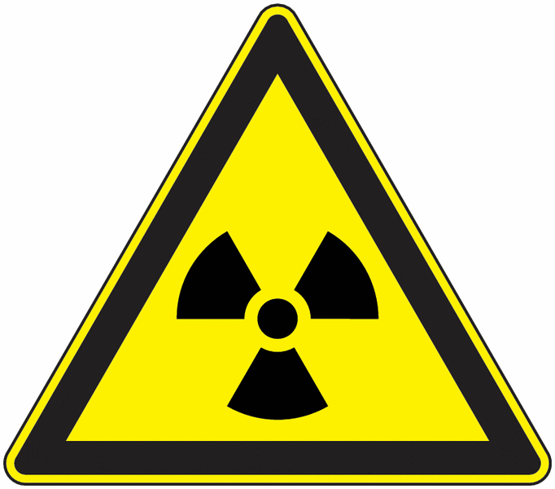
Quand un joueur du groupe est arrivé dans la zone Académie des sciences (cases grises), l’équipe de scientifique peut postuler pour faire partie de cette grande institution. Pour cela, l’équipe doit avoir au moins 15 points Expériences et moins de 6000 mSv dans sa jauge. C’est le cas ? Bravo, vous avez gagné !

Êtes-vous prêts à risquer vos vies pour la science ?
Tableau de signification des actions

Couleur | Action | Détails
Alcalins | Expérience | Vous mettez en place une expérience pour faire avancer vos recherches.  Lancez le dé à 12 faces et référez-vous au tableau de signification du dé Expérience (en bas de cette page).  Ces expériences étant aléatoires, elles peuvent être réussies et vous rapporter des points Expériences, ou pas et vous exposer à de la radioactivité…
Alcalino terreux
Métaux de transition | Questions inéluctables | Choisissez une question dans votre feuille de jeu et répondez-y.  Vous trouverez dans cette catégorie des questions sur l’histoire de la radioactivité, des définitions et autres fun-facts en rapport avec le thème de ce jeu.
Métaux post transition | Défis spontanées | Piochez une carte Défis Spontanés et compléter une partie du tableau de votre feuille de jeu.  Sur ces cartes, vous trouverez des notations symboliques de noyaux instable ainsi que leur type de désintégration. A vous d’écrire l’équation de désintégration.
Metalloïdes
Non métaux
Halogènes | Expérience | Vous mettez en place une expérience pour faire avancer vos recherches.  Lancez le dé à 12 faces et référez-vous au tableau de signification du dé Expérience (en bas de cette page).  Ces expériences étant aléatoires, elles peuvent être réussies et vous rapporter des points Expériences, ou pas et vous exposer à de la radioactivité…
Lanthanides
Actinides
Gaz nobles | Gaz inerte | Rien ne se passe, un peu de repos vous fera le plus grand bien !
 | Académie des sciences | C’est le moment pour vous de postuler à l’académie des sciences, grande institution créée en 1666. Une fois arrivés dans cette zone, vous pouvez postuler : pour être élu, il vous faut 15 points Expérience et moins de 6000 mSv d’exposition.  Pour tout point Expérience supplémentaire, vous pouvez choisir une question et y répondre.

Tableau de signification du dé Expérience

Valeur du dé | Que se passe-t-il ? | Conséquences
1 | L’esprit de Marie Curie est en vous. | Vous gagnez 2 points Expérience
2 | Mauvais réglage, votre expérience ne fonctionne pas. | Ajoutez 150 mSv à votre jauge d’exposition
3 | L’esprit de Pierre Curie est en vous. | Vous gagnez un point Expérience
4 | Un autre groupe de scientifiques vous vole vos travaux. | Retournez au début de votre ligne.
5 | Votre expérience fonctionne ! | Vous gagnez un point Expérience
6 | Fuite lors d’une expérience… | Ajoutez 300 mSv à votre jauge d’exposition
7 | Victoire ! Une de vos expériences fonctionne bien. | Vous gagnez un point Expérience
8 | Petite erreur de manipulation. | Ajoutez 150 mSv à votre jauge d’exposition
9 | Besoin de repos… | Allez directement au prochain gaz noble (si vous êtes sur la dernière ligne, allez à l’académie des science, cases grises)
10 | Un collègue mal intentionné vient saboter votre expérience ! | Ajoutez 150 mSv à votre jauge d’exposition
11 | L’esprit d’Henry Becquerel est en vous. | Vous gagnez un point Expérience
12 | Votre expérience explose ! | Ajoutez 600 mSv à votre jauge d’exposition
N’oubliez pas ! Lorsque vous arrivez sur une case contenant le symbole (en haut à droite des cases), vous devez ajoutez 150 mSv à votre jauge…

